ميئرز (MEARS)
کرونا وایرس / COVID-19
کرونا وایرس / COVID-19 څه دی؟
کرونا وایرس د وایرسونو یوه لویه کورنۍ ده چې په ټوله نړۍ کې عام دي. دا وایرسونه کولی شي د خفیفو علایمو لامل شي، له تبې څخه رانیولې تر ټوخې او نورو جدي ستونزو لکه ذات الریه، د سا تنګوالی او په سا اخیستلو کې ستونزه.
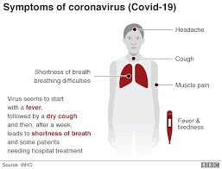
- د سر خوږ
- ټوخې
- د عضلاتو خوږ
- تبه او خستګي
- د سا تنګوالی
- داسې ښکاري چې وایرس له تبې سره پیل کېږي او ورپسې وچه ټوخېرامینځ ته کېږي او وروسته له یوې اونۍ څخه، د سا د تنګواليلامل کېږي او ځينې ناروغان په روغتون کې درملنې ته اړ کېږي.
که له ګواښ سره مخامخ وم، څه باید وکړم؟
که تاسو په دې وروستیو کې په سفر کې اوسیدلي وئ، تاسو ښايي د COVID-19 (کرونا وایرس) له پراخ ګواښ سره مخامخ وئ. لاندې مالومات باید ستاسو سره مرسته وکړي تر څو وارزوئ چې ایا تاسو د کوم اقدام نیولو ته اړتیا لرئ که نه.
په 2/3/20 باندې د ګواښ سیمې په لاندې توګه دي: هوبی ولایت، ووهان، چین، ایران، شمالي ایټالیا، تایلند، جاپان، د کوریا جمهوریت، هانګ کانګ، تایوان، سینګاپور، مالیزیا، مکاو، ویتنام، کمبودیا، لاوس، میانمر او تنیریف. د وروستیو خبرونو لپاره لاندې پاڼې وګورئ: https://www.gov.uk/guidance/coronavirus-covid-19-information-for-the-public#risk-level

دا اړینه ده چې هغه سفر کوونکي چې پورته ذکر شوو هېوادونو ته تللي وي، د COVID-19 له لوړ ګواښ سره د لږ تر لږه 14 ورځو لپاره مخامخ دي، باید ژر تر ژره د مهاجرت د مرستو څانګې ته په 0808 801 0503 شمېره او د میرز د استوګنې منیجر ته زنګ ووهي، ان که تاسو دا علایم نه لرئ هم. دوی به باور ترلاسه کړي چې ستاسو لپاره هغه مرستې او روغتیايي پاملرنې برابرې کړي چې د عامه روغتیا له لارښوونو سره سم دي.
که تاسو غواړئ له یوه ډاکټر سره خبرې وکړئ، 111 شمېرې ته (په انګلېنډ او سکاټلند کې) یا شمېرې 0300 200 7885 ته (په شمالي ایرلنډ کې) زنګ ووهئ او د خپل وروستي سفر په اړه خبر ورکړئ.

د عامه روغتیا سپارښتنه
مرسته وکړئ تر څو له پراخېدو مخنیوی وکړئ
د فصلي ریزش په دول، د عامه روغتیا عین سپارښتنې د کرونا وایرس (COVID-19) لپاره هم د تطبیق وړ دي ځکه کله چې تاسو یا ټوخېږئ یا پړنجېږئ، له یوه ټیشیو یا کاغذ څخه کار اخلۍ تر څو خپله پوزه یا خوله پرې وپوښئ، بیا یې وروسته له کارولو څخه په پام سره ایسته اچوئ او بیا لاس مینځئ.
کله چې د ریزش یا ورته عفوني ناروغیو وایرس نشر کېږئ، اصلي میتود چې څه دول یې له نشر څخه مخنیوی کولی شئ، ښه شخصي حفظ الصحه ده. په منظمه توګه د لاسو وینځل مرسته کوي تر څو د ریزش او ورته وایرسونو له نشر کېدو څخه مخنیوی وشي.
که تاسو د ښه توب احساس نه کوئ او شک لرئ چې کېدای شي کروناوایرس (COVID-19) نیولي یاست، تاسو باید په کور کې پاتې شئ او د خپلې استوګنې منیجر ژر تر ژره خبر کړئ. بهر مه ځئ او یا په استوګنه کې له نورو کسانو سره مه ګورئ، ستاسو د استوګنې منیجر به هغه اقدامونه په پام کې ونیسي تر څو ستاسو هوساینه خوندي کړي.

له همکارۍ څخه مو مننه

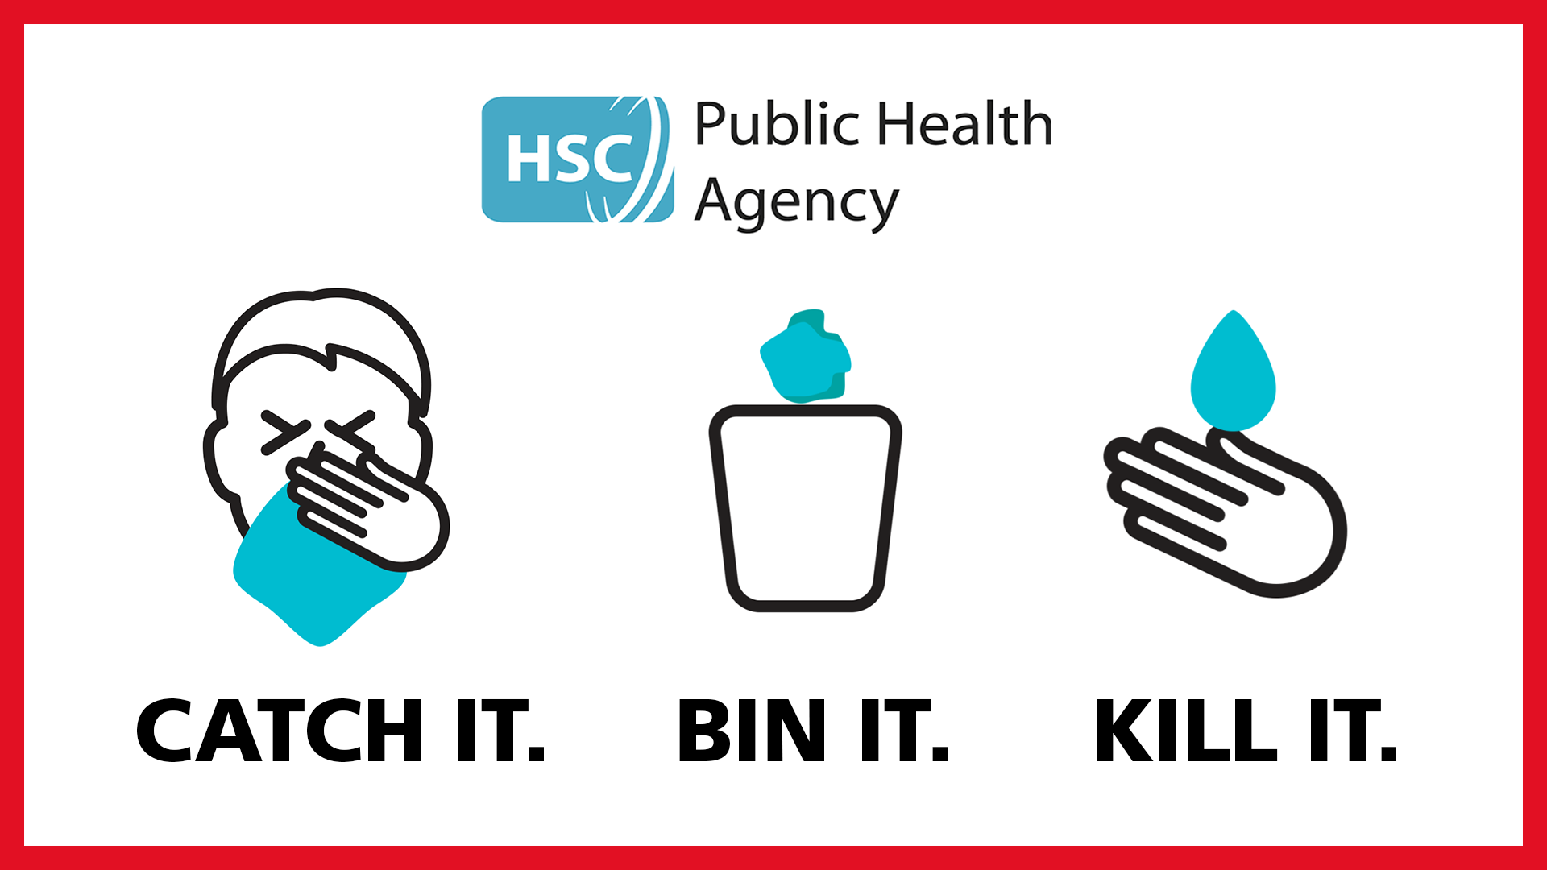
مړ یې کړئ.

ایسته یې وارتیږئ.

ویې نیسئ

